把U盘插上那台电脑后，电脑已经识别到U盘，但打开“我的电脑”却不能看到相应的盘符。进入“管理工具”中的磁盘管理（在“运行”里输入diskmgmt.msc后回车），可以看到该盘，但没有分配盘符。手动分配一个盘符g，但打开“我的电脑”，仍然没有出现U盘盘符。在地址栏输入g:\，提示找不到[url=file:///g:/]file://g:/[/url]文件。如果在磁盘管理执行格式化该U盘，则提示无法格式化，该卷未被启用。如果在磁盘管理中右键点刚分配的g盘，选择资源管理，则提示找不到g:\。但在Windows控制台下（命令提示符，在“运行”里输入cmd后回车）可以进入U盘，可以正常操作（拷贝，删除，打开文件）。奇怪的是，插上移动硬盘却可以看到相应的盘符。

最终解决方法：  
到系统目录 C:\WINDOWS\system32\drivers 看有没有一个“sptd.sys”的文件。删除它，重新启动。问题解决！注意：这个“sptd.sys”不是微软Windows自带的。（如果装有虚拟光驱，可能造成虚拟光驱启动失败）  
另外其它可能的原因：  
1、系统里有映射的网络驱动器，导致该盘符不能分配给U盘。  
解决办法：断开映射的网络驱动器.  
2、盘符被隐藏。  
解决办法：进入注册表(regedit.exe)，进入“HEKY-CURRENT-USER\Software\microsoft\windows\currentversion\policies\explorer"分支。找到该路径存在的键值“NOdrives”，将其删除。注销然后重新登陆。（不是 NoDriveTypeAutoRun 键值）。  
3、U盘出问题。  
解决办法：重新格式化U盘。最好低级格式化，到网上找一个U盘工具。

[回复](http://tieba.baidu.com/p/1256901624)

* 2楼
* 2011-10-24 11:21
* [举报](http://tieba.baidu.com/p/1256901624)
* 贴吧公益

[](http://tieba.baidu.com/i/146095614?st_mod=pb&fr=tb0_forum&st_type=uface)

* [醉卧景阳冈打虎](http://tieba.baidu.com/i/146095614?st_mod=pb&fr=tb0_forum&st_type=uname)
* 7儿老小

**11**

上述已知的方法如果还不能解决问题的话，就用下面的最终解决方法解决：  
以下是有效解决方法：  
右键点“ 我的电脑”—“管理”--“磁盘管理”—“可移动 G盘”— “右键”—“属性”  
“硬件”选项卡  
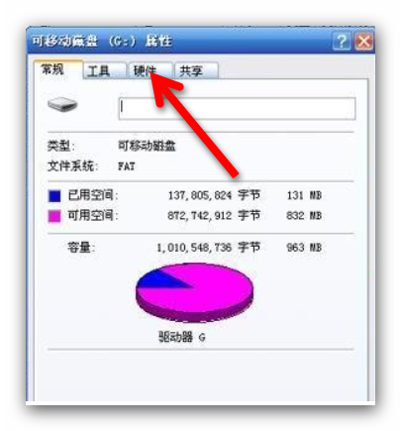  
“硬件”—“USB Device”—“属性”  
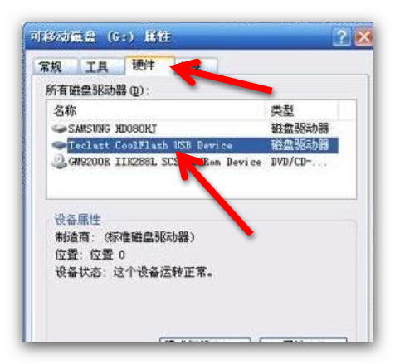  
“卷”—“导入”  
  
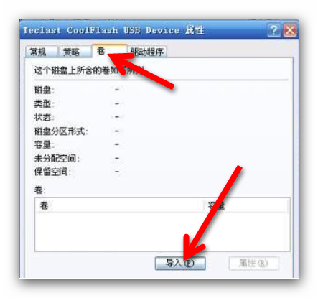  
  
“确定”。然后几秒钟后“我的电脑”里面就可以看到“可移动磁盘”了（不行就注销或重启）。  
